**履歴書**

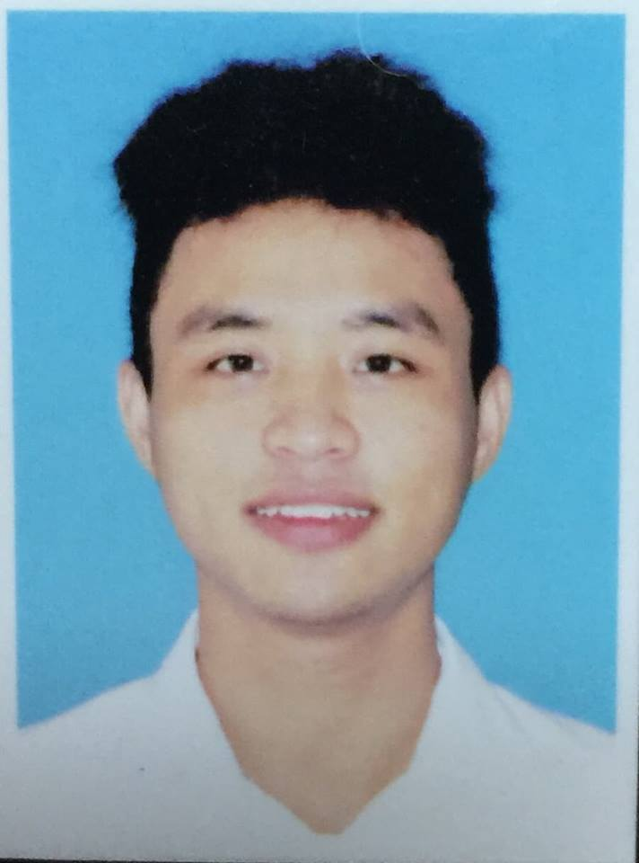

　　 　　　　　2018年　　10月　　07日現在

|  |  |  |  |  |
| --- | --- | --- | --- | --- |
| フリガナ　 ファン・ヴァン・ヒエウ  氏名　 PHAN VAN HIEU | | | | |
| 生年月日 | 1997年　 11月　 12日生（満21歳） | | | ※  男女 |
| フリガナ ホーチミン市、４地区、４区、通り７号、４号  現住所　 No.4,No.7 Street,4 Ward,4 District,Ho Chi Minh City | | | | | 電話 |
| FAX |
| 携帯電話 | 090-7040-110 | E-mail | Luffy.phan@gmail.com | | |

|  |  |  |
| --- | --- | --- |
| 年 | 月 | 学歴・職歴など（各項目ごとにまとめて書く） |
|  |  | 学歴 |
| 2012 | 05 | Vinh Thanh 中学校 -　ゲアン省 　　 卒業 |
| 2015 | 05 | Thuong Xuyen（補習教育）高等学校 -　ホーチミン市 　卒業 |
| 2015 | 09 | 越日工業大学　　情報技術学科　　　　　　　　　　 　 入学 |
| 2019 | 08 | 越日工業大学　　情報技術学科 　　　　 　卒業見込み |
|  |  |  |
|  |  | 職歴 |
| 2015 | 06 | THE SUSHI　BAR　レストラン（アルバイト） 2015.07-2015.09 |
| 2018 | 04 | TMA Solutions会社（アルバイト）2018.04－2018.08 |
|  |  |  |
|  |  | 以上 |

|  |  |  |
| --- | --- | --- |
| 年 | 月 | 免許・資格 |
|  |  |  |
|  |  |  |
|  |  |  |
|  |  |  |
| その他特記すべき事項 | | |

|  |  |  |  |
| --- | --- | --- | --- |
| 趣味  バドミントン  マンガを見ながら、音楽を聞くこと  インターネット新聞を読むこと  仕事について仲間と意見を交換すること | 健康状態  良好 | | |
| 特技  コミュニケーションスキル  プレゼンテーションスキル  チームワークスキル  時間管理スキル  チーム編成スキル  パソコンを使いこなせること | | | |
| 自己PRと将来の目的  私の長所はチームワークを大切にすることです。 プロジェクトデザインを勉強し、チームでの問題解決を行いました。私は自分のチームに適応し、互いに支えあうチームに発展させることができました。短所は、日本語と英語のスキルがより安定する必要があると感じているので、私は常に語学力を伸ばそうと努力しています。  現在、私は大学で専門のソフトウェア技術と日本語、プロジェクトデザインを勉強しています。  日本は文化的、社会的に異なっていますが、世界第3位の経済力で、教育も充実しており、ベトナムにとって手本になる国だと思います。  日本の文化や社会に近づくために、大学で学んだIT技術と日本語能力を使って、日本で働きたいです。 | | 最寄駅  線　　　　　　　　駅 | |
| 通勤時間  約　　　　時間　分 | |
| 扶養家族（配偶者を除く）  0人 | |
| 配偶者 | 配偶者の扶養義務 |

|  |  |
| --- | --- |
| 企業使用欄 |  |